

Bouwen van een Website in HTML



* Open [www.google.be](http://www.google.be) in een Chrome Web Browser
* Kies in the menu: View → Developer → Developer Tools
* Onderaan het scherm zie je nu de code zoals die geprogrammeerd is door de mensen van Google. Hiervoor hebben ze de HTML taal gebruikt. Dit is de taal die je typisch gebruikt voor het bouwen van websites..
* Bemerk dat in deze tekst een aantal “woorden” staan die gemerkt zijn met de symbolen <, > en </>. Bv <html> Deze woorden zoals <html>, <div>, <head> noemen we “tags”. Deze worden gebruikt om de browser aan te geven hoe de pagina en tekst er uit moeten zien.



We gaan nu de pagina Google.be “aanpassen”

* Klik met de rechter muisknop op het woord Belgie onder het google logo..
* Kies “Inspect Element”.
* Onderaan in de broncode zie je nu een lijn aangeduid in het blauw. Deze “tekst” zijn de html instructies om het woord Belgie op de pagina te tonen.
* Verander “Belgie” in “CoderDojo heeft net Google gehackt”
* Vanaf nu kan je een webpagina hacken! ;-) ;-)



Zoek 1 of meer mensen om mee samen te werken. In jullie groep van 2 of 3 mensen zal iedereen dezelfde website proberen maken. Elk van jullie zal dat op zijn eigen laptop doen zodat iedereen leert hoe het moet..

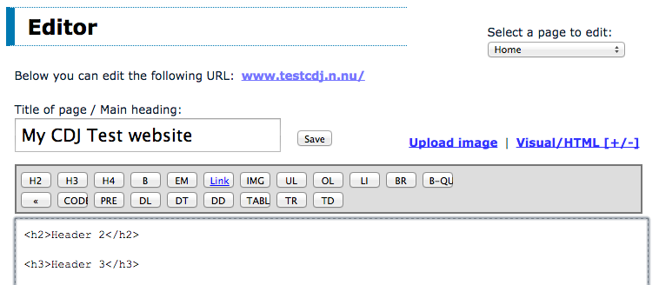

* Bespreek samen waar jullie website over zal gaan
* Ga nu elk naar de site  [www.N.nu](http://www.n.nu) en maak een gratis account aan. (jammer genoeg is deze slechts 30 dagen gratis). Je moet hierbij gebruik maken van een e-mail adres.
* Elke persoon in de groep moet een verschillende URL kiezen voor de website die jullie gaan maken. Wij hebben bijvoorbeeld gekozen voor www.testCDJ.n.nu
* Kies ook een van de templates



* Op de website [www.N.nu](http://www.n.nu) ga je naar “Editor”.



* Gebruik makende van de buttons kan je gemakkelijk een aantal tags uitproberen. Bijvoorbeeld de HTML “tags”: <h2> <h3> <h4> <B> <Em> <Link> <Img> <UL> <OL> <LI> <Br>

Gebruik op zijn minst:

* Vette tekst
* Verschillende groottes van letters
* Een link naar een andere website
* Een foto
* Een lijst (Bv de 5 beste hits van die moment)



leuke websites voor inspiratie:

<http://www.pairidaiza.eu/en>

<http://vtm.be/the-voice-van-vlaanderen>



Vraag een coach om je pagina na te kijken en te verifiëren dat alle elementen van de vorige opdracht in orde zijn



* Zoek een leuke video. 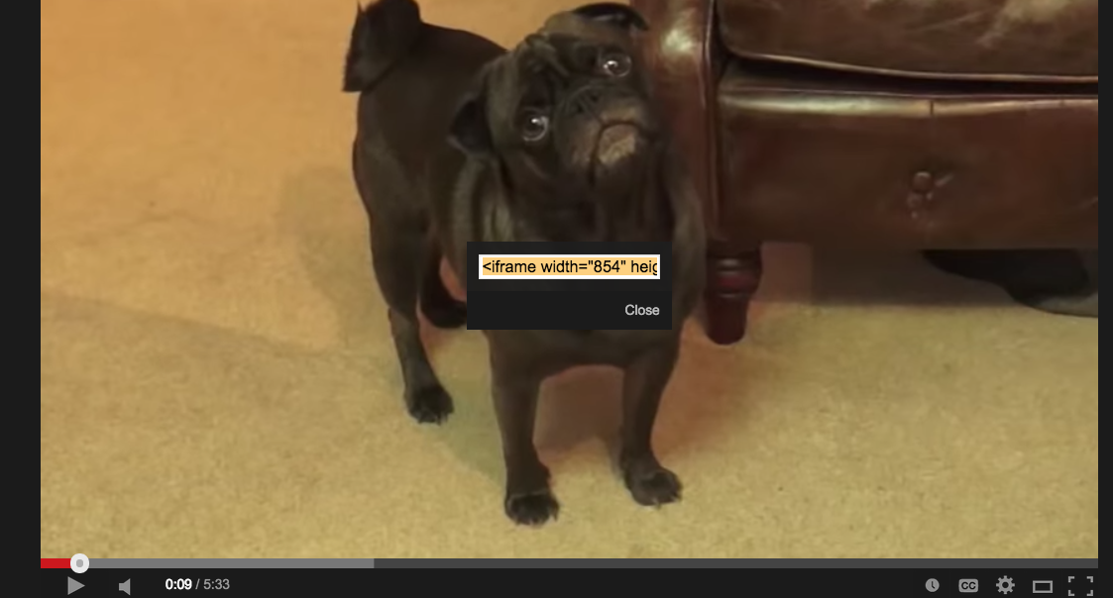
* Speel de video af.
* Klik met rechter muistoets op de video.
* Kies “Get Embed Code” en kopieer de tekst die verschijnt
* Plak deze tekst in de code van jouw webpagina
* Om te zien of het werkt open je de pagina (de editor toont niet altijd de videos)



Je hebt nu reeds de home pagina van de website gemaakt.

* Je kan nu eenvoudig een extra pagina toevoegen in [www.N.nu](http://www.n.nu) . Ga naar de lijst van pagina’s bovenaan rechts. Klik daar op “Select a page to edit”.
* Voeg nu ook code toe voor deze pagina.
* Maak een link op deze pagina die toelaat om terug te keren naar de hoofdpagina
* ( [www.N.nu](http://www.n.nu) heeft vanzelf ook een navigatie menu aangemaakt, maar we willen dat jullie ook zelf weten hoe zo een link werkt)



* Voeg een tabel toe aan je pagina. Gebruik hiervoor <table> <tr> <td> tags
* Om te leren hoe dit moet kan je naar volgende website gaan : <http://www.w3schools.com/html/html_tables.asp> (Je kan de taal veranderen naar Nederlands, Frans of Engels)
* Gebruik de tabel om een aantal plaatjes en tekst weer te geven. Om een voorbeeld te zien kan je kijken op http://www.yourdiscovery.com/be/)





Als er nog tijd over is kan je nog naar Codecademy.com (EN or FR) or CodeAvengers.com (NL) om daar hun html oefeningne door te lopen.

* Francais: <http://www.codecademy.com/fr/tracks/web>
* English: http://www.codecademy.com/en/tracks/web
* Nederlands: <http://www.codeavengers.com/web> (Verander de taal onderaan links naar Nederlands )